班级动态(12.25)
一、来园基本情况
来园人数：应到30人，实到28人，2人事假。
儿童（男孩） | 今日重点关注：自主绕水杯绳 | 儿童（女孩） | 今日重点关注：自主绕水杯绳
王秋逸 | √ | 肖妙青 | √
易永恒 | √ | 嵇羽晞 | √
赵夏冉 | √ | 管亦星 | √
白新奇 | √ | 陈怡何 | √
丁载誉 | √ | 陈艺茹 | √
杨言希 | √ | 孙瑞晗 | √
樊晏清 | 请假 | 朱柯逸 | √
邵祉琛 | √ | 胡欣芮 | √
刘与一 | √ | 李梦兮 | √
蔡镇远 | √ | 张心愉 | √
崔子瑜 | √ | 徐佳一 | √
陶书宇 | √ | 曹婳 | √
李一凡 | √ | 顾一冉 | √
冯子乐 | 请假 | 朱天文 | √
孔梓睿 | √ | 黄雅萌 | √

二、区域游戏
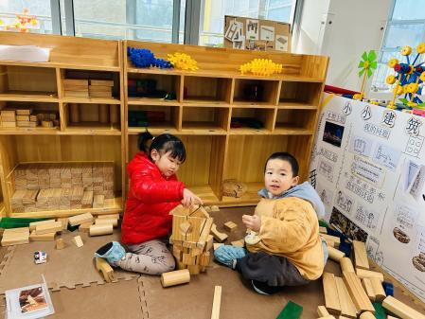 |  | 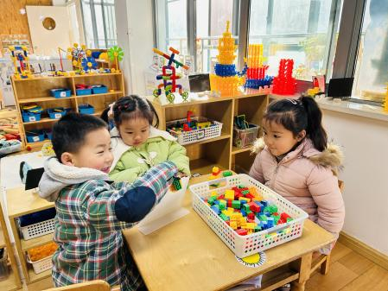
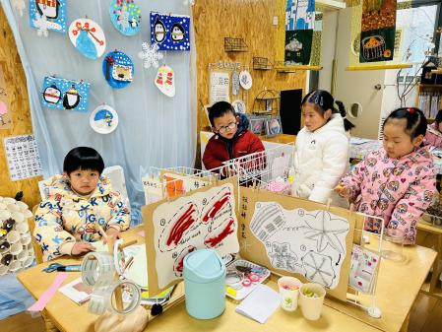 | 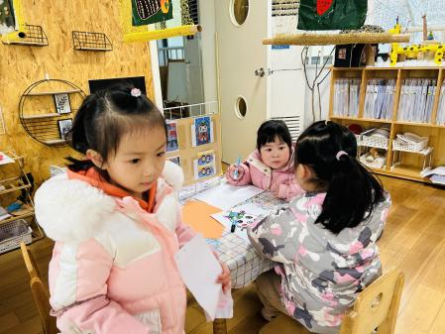 | 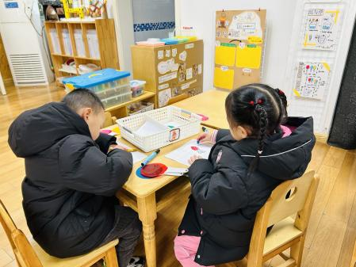

三、生活活动：
1.早点：牛奶、核桃仁、饼干
2.午餐：红豆饭、土豆牛肉、肉沫炖白菜、鸡毛菜菌菇汤
3.午点：笃烂面
4.水果：红提、樱桃番茄

四、集体活动
1语言：企鹅寄冰
《企鹅寄冰》是一则既有故事性又存在科学性的童话。该故事主要讲述了身在南极的企鹅给长在非洲的狮子寄冰所导致的美丽误会。在该故事中也涉及有科学，主要体现在故事中所提到的并与水的转换。本节活动主要围绕寄冰所展开的，冰在不同的温度下产生不同的变化孩子在生活中也有一定的经验。
附故事：
狮子大王住在很热的非洲。夏天来了，狮子大王不停地叫着“热啊，热啊......”
豹子说：“听说在南极有一种很冷很冷的东西，叫做冰。”
狮子大王说：“是吗？那我要看看冰到底是什么样的。”
他立刻给南极的企鹅写了一封信，请企鹅寄一块冰来。
好多天后，企鹅收到了信。企鹅说：“狮子大王想要一块冰？这可太容易了，我这里可是冰天雪地啊！”它挑了一块特别大的冰，装在塑料袋里，然后封进盒子里，给狮子大王寄去。
装冰的盒子先上了轮船，又上了飞机，因为从南极到非洲有好长好长的路。
过了很多天，狮子大王终于收到了盒子，他打开盒子一看，觉得非常奇怪，“咦？盒子里这么装了一袋水？”狮子大王很生气，他对邮递员说：“把这个退回去！”他还在邮件上贴了一张字条，上面写着：我要你寄冰来，为什么给我寄水来？
又过了很多天，企鹅收到了退回来的盒子，它连忙把盒子打开，盒子里的那个塑料袋里是一块方方正正的冰。
“这不明明是冰块吗？大王怎么说是水呢？”企鹅也糊涂了……
- 户外活动
活动场地：跑道
直线跑。
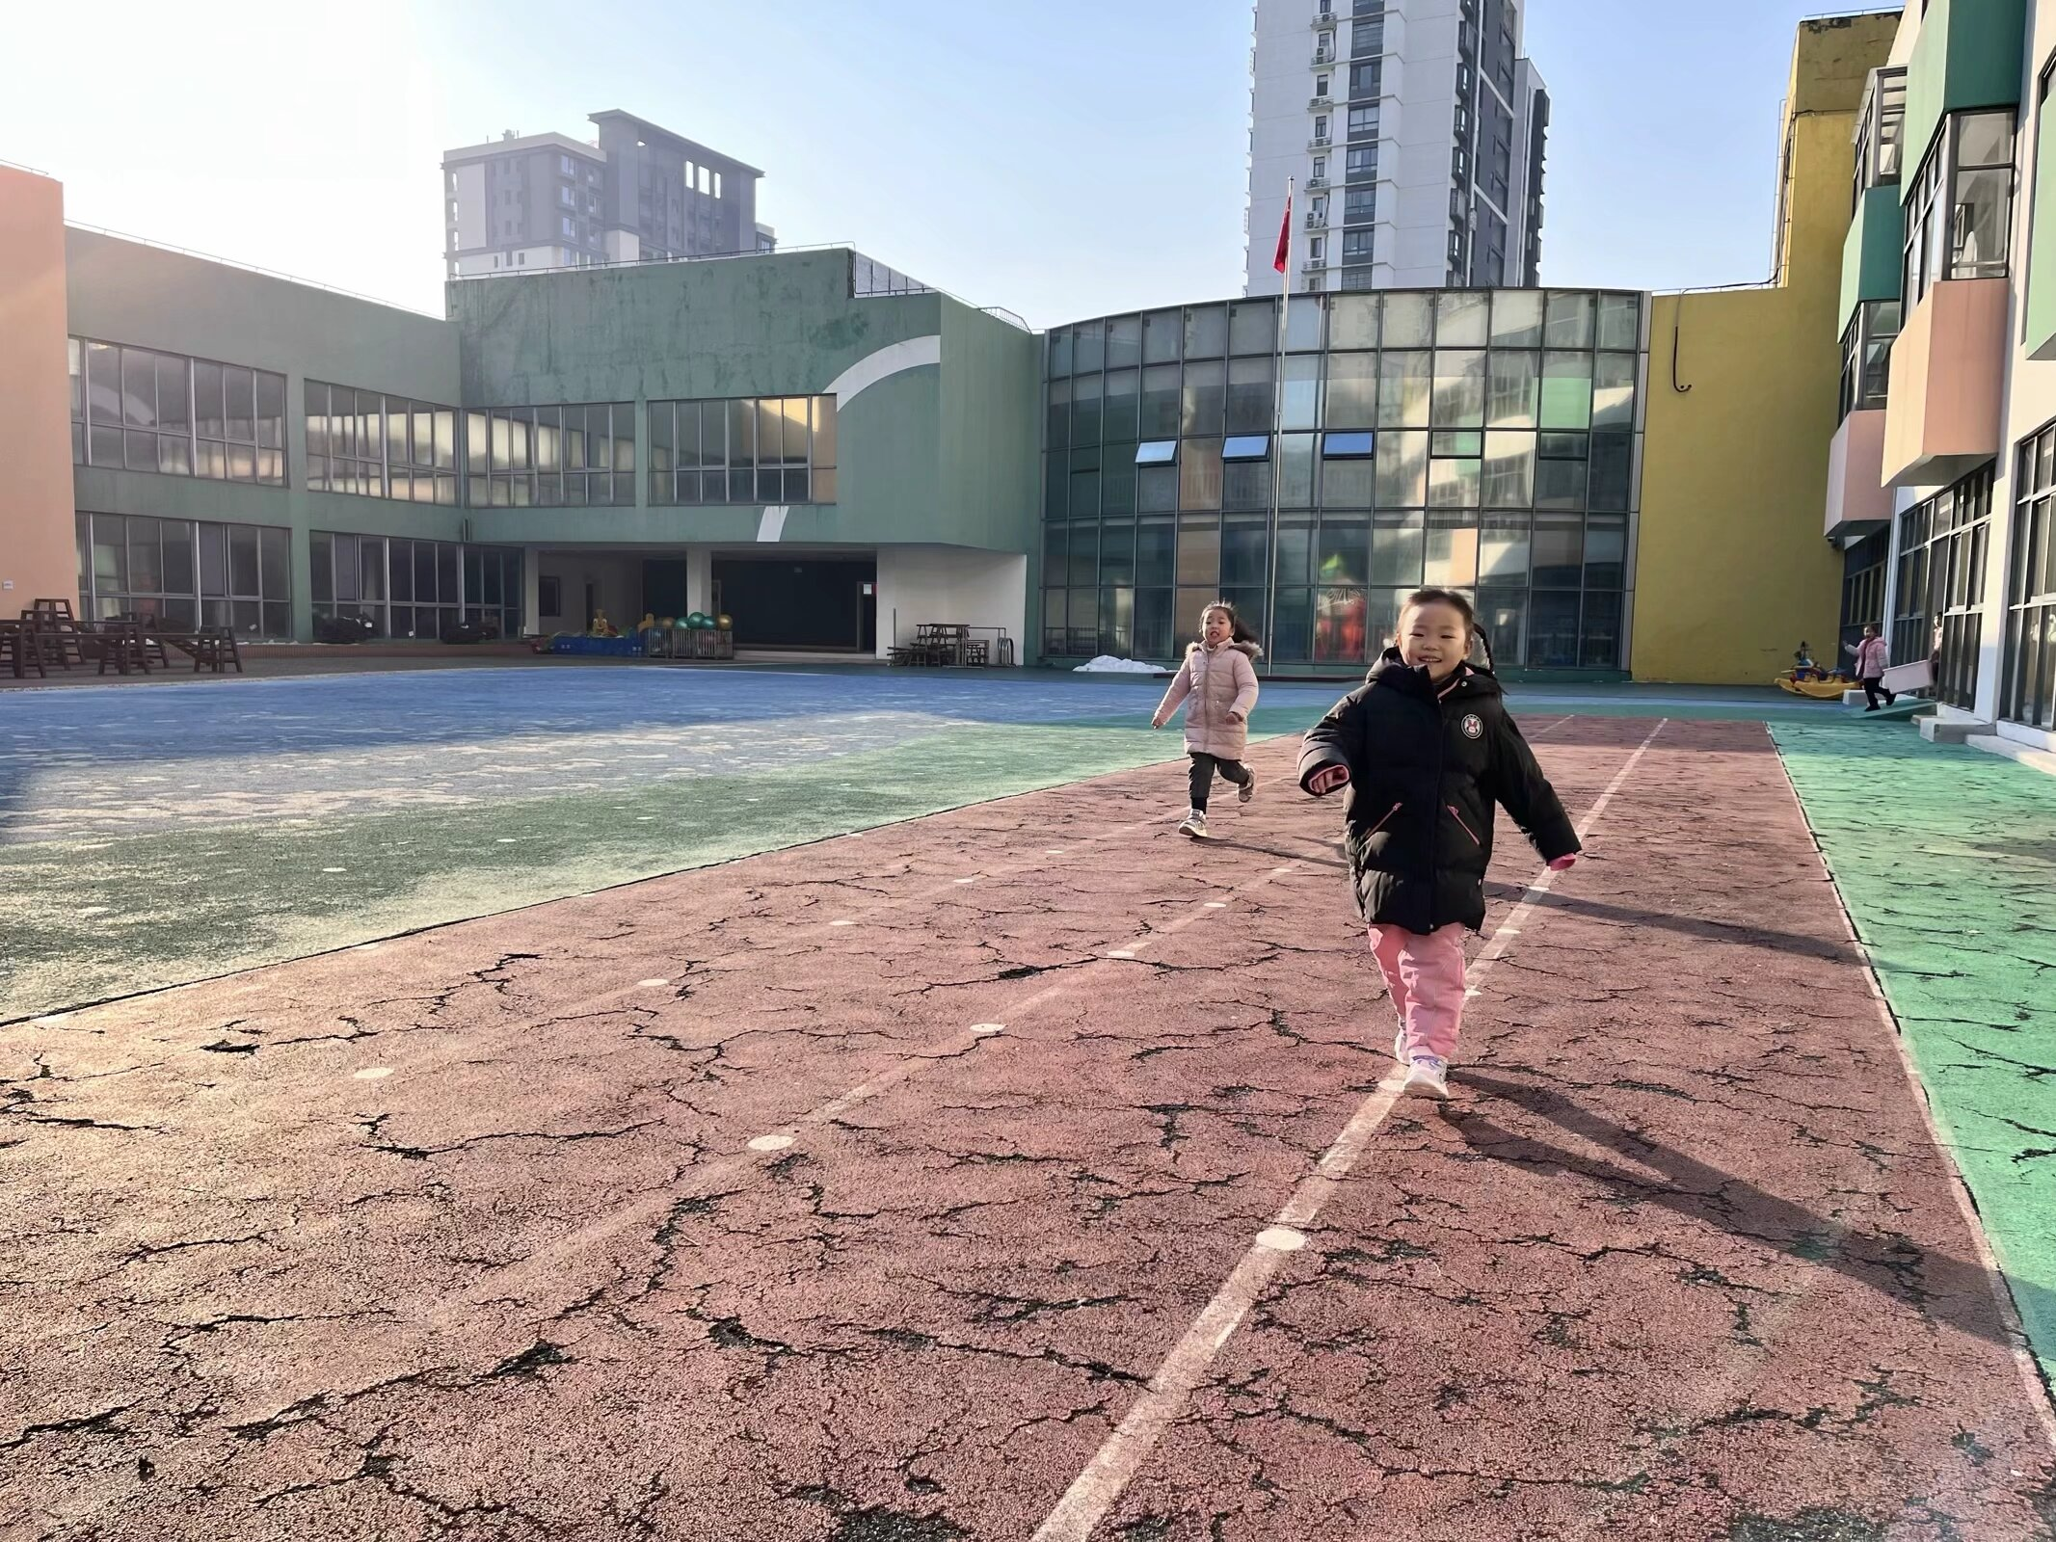 | 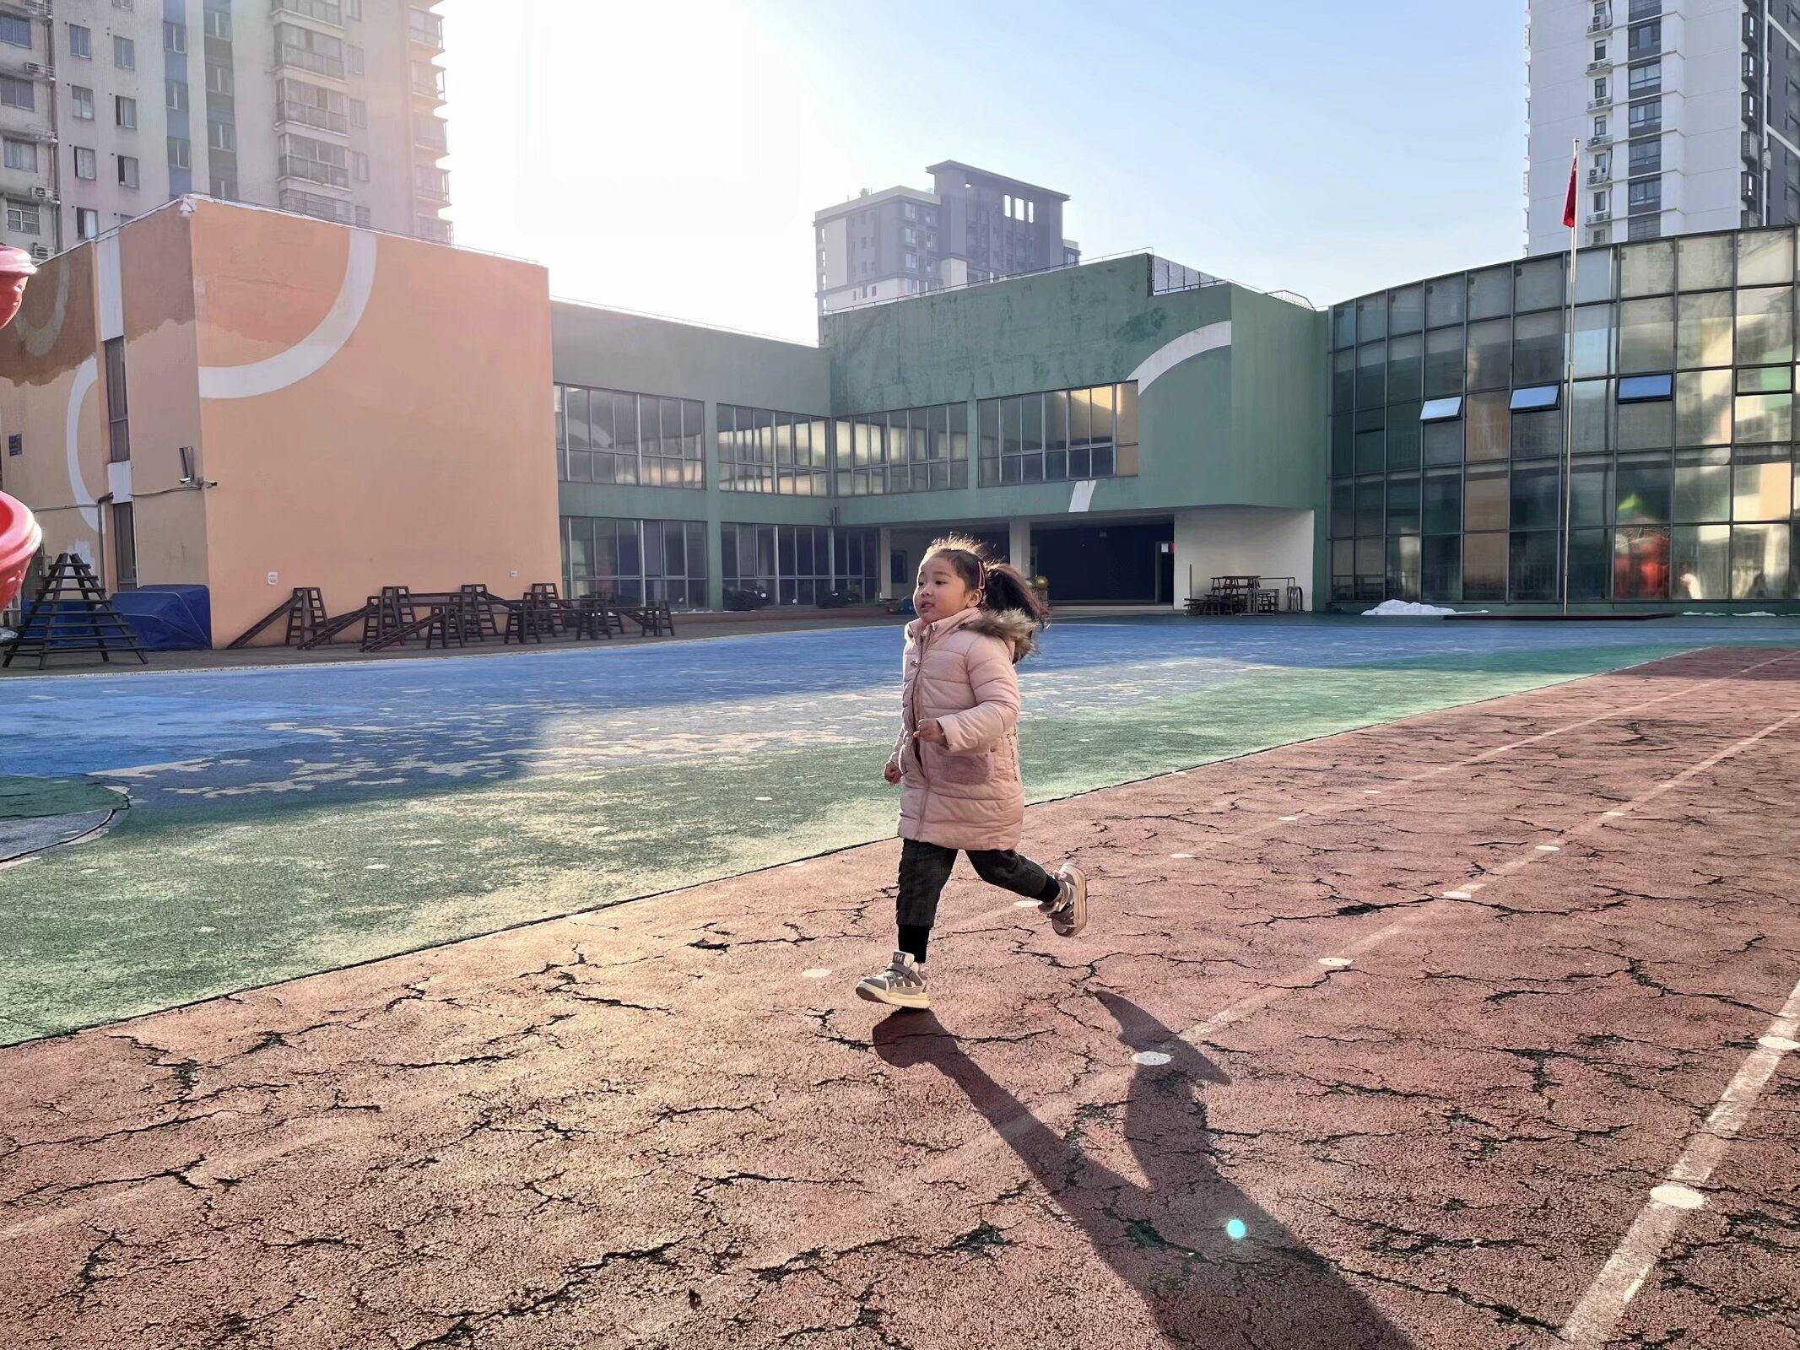 | 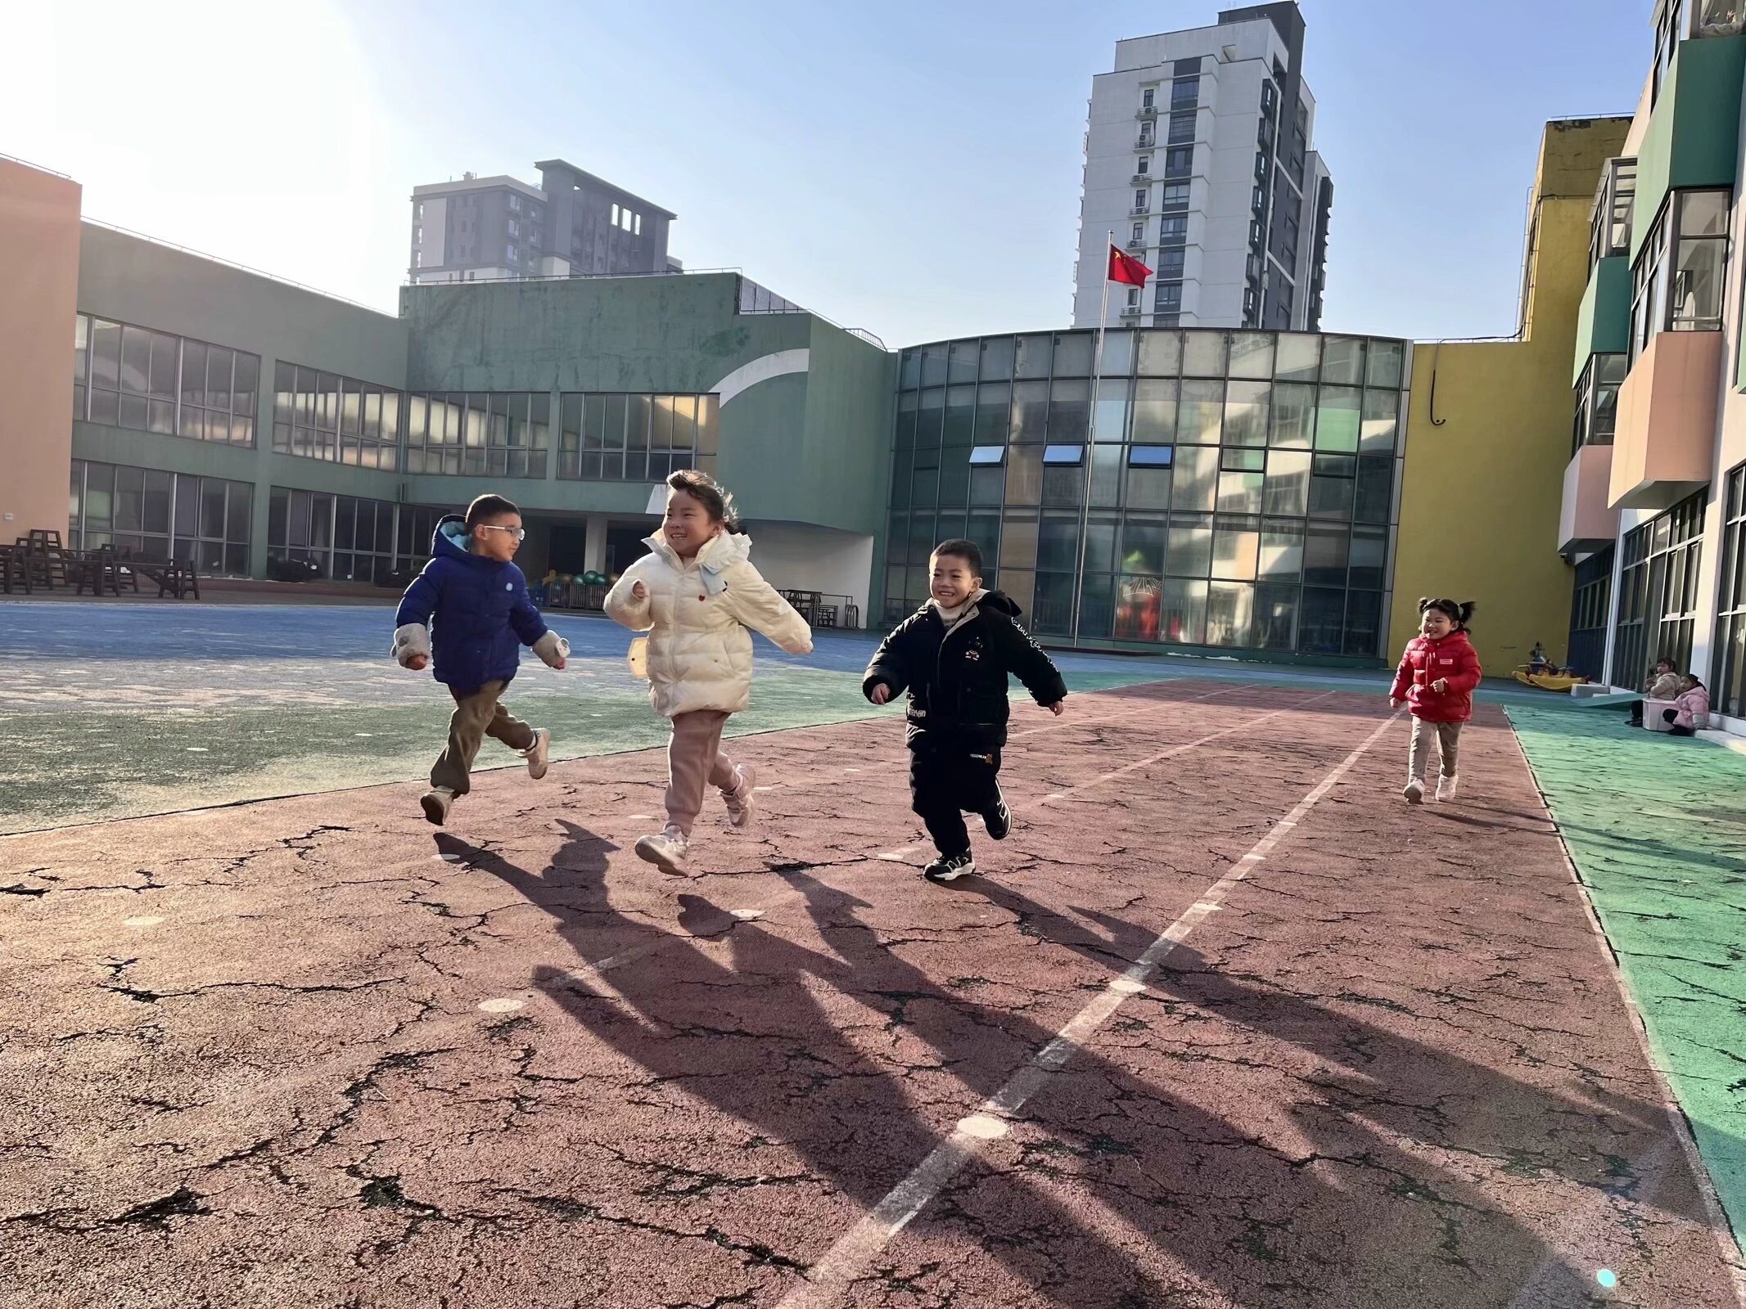
曲线跑。
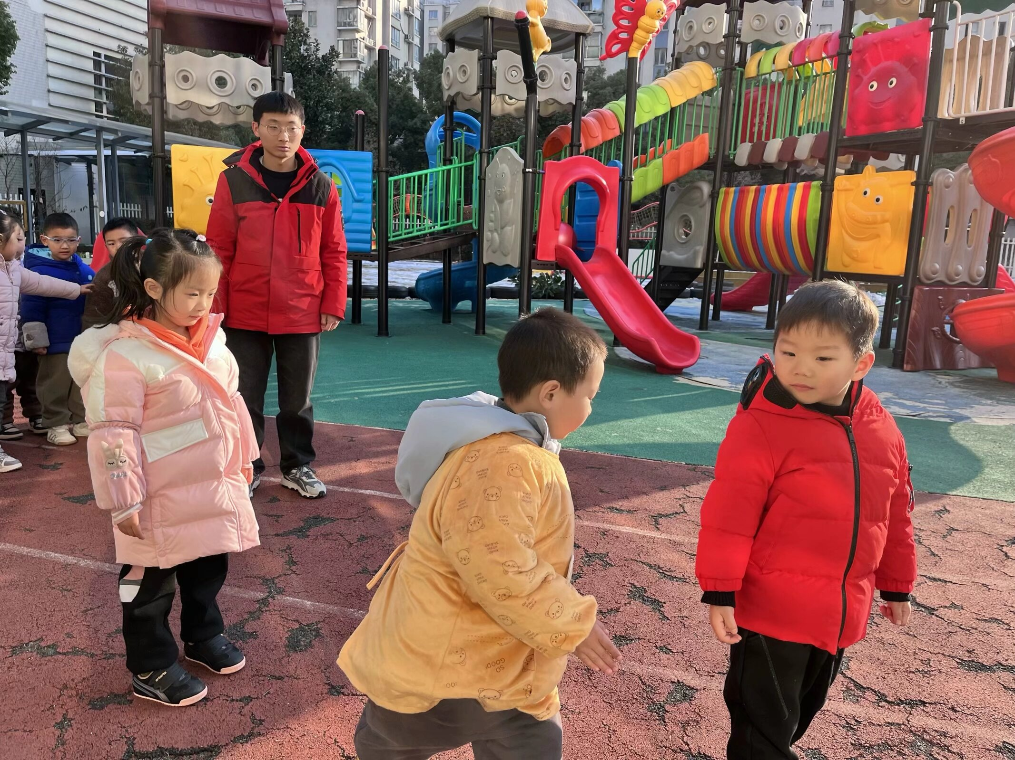 | 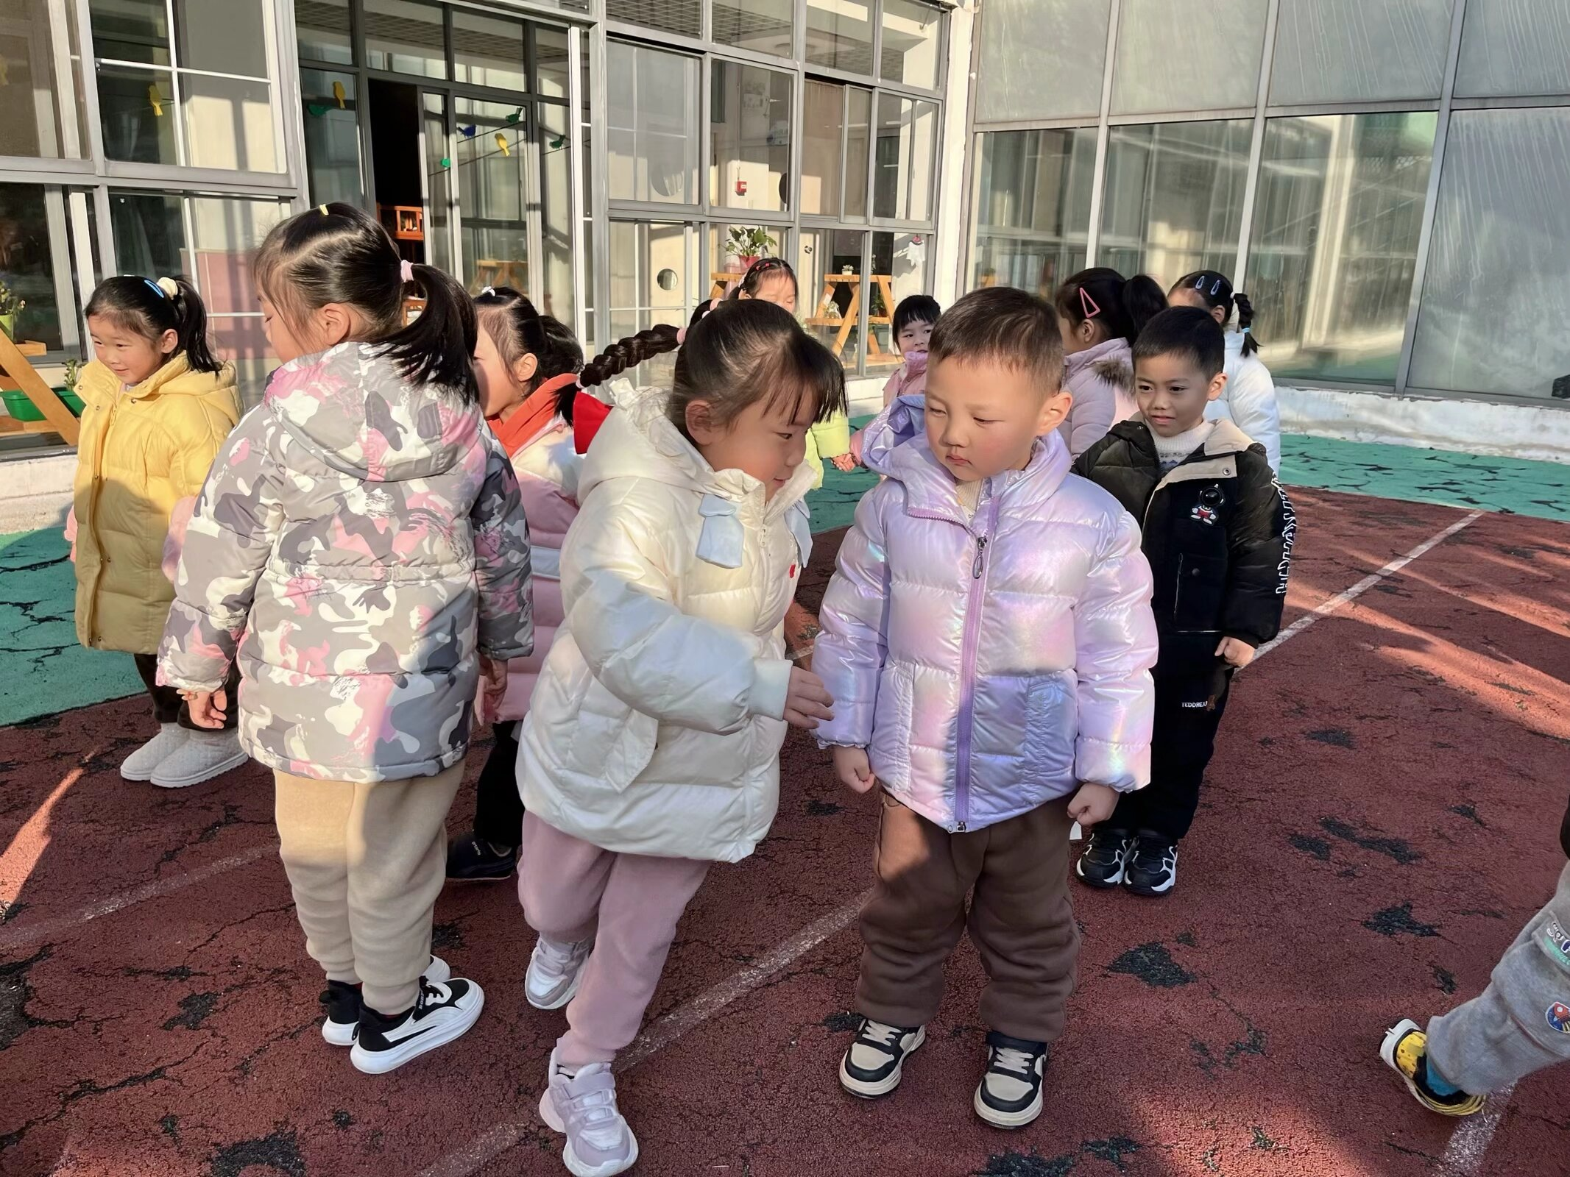 | 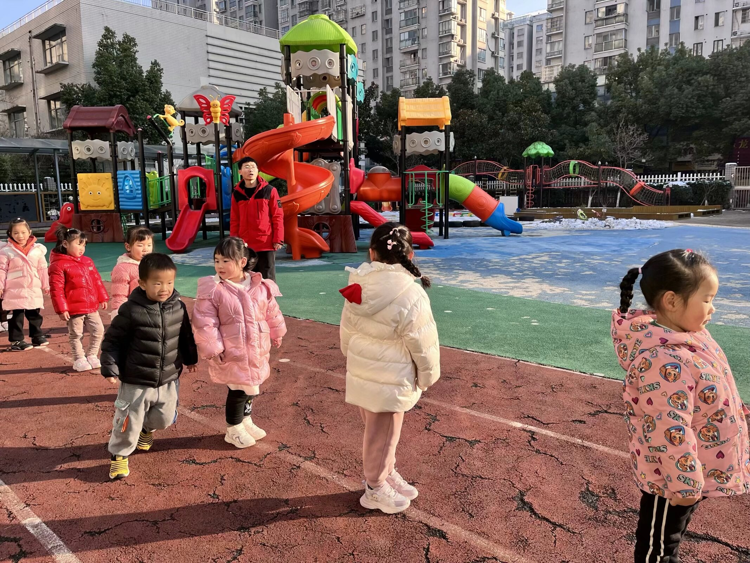

六、温馨提示
1.为避免交叉感染，如果孩子感冒了，咳嗽、流涕严重，请在家里休息好再来园噢！

